Государственное образовательное учреждение высшего образования



*«Московский государственный технический университет*

*им. Н.Э. Баумана (национальный исследовательский университет)»*

*(МГТУ им. Н.Э. Баумана)*

_____________________________________________________________________________

*ФАКУЛЬТЕТ «СПЕЦИАЛЬНОЕ МАШИНОСТРОЕНИЕ»*

*КАФЕДРА «ПОДВОДНЫЕ АППАРАТЫ И РОБОТЫ»*

НАУЧНО-ИССЛЕДОВАТЕЛЬСКАЯ РАБОТА СТУДЕНТА НА ТЕМУ

«ОПРЕДЕЛЕНИЕ ОПТИМАЛЬНЫХ ПАРАМЕТРОВ ДВИЖЕНИЯ АНПА»

Руководитель НИРС, **_______________________________** (Гладкова О.И.)

(подпись, дата)

Исполнитель НИРС,

студент группы СМ11-71  **________________________________**(Андреев Е.В.)

Москва, 2019 г.

РЕФЕРАТ

Отчёт на 35 стр., 4 ч., 20 рис., 11 источников, 3 таблицы.

ОПРЕДЕЛЕНИЕ ОПТИМАЛЬНЫХ ПАРАМЕТРОВ ДВИЖЕНИЯ АНПА.

Перечень ключевых слов: система контроля и управления литий-полимерными аккумуляторами, скорость экономного хода.

Целью данной работы является определение скорости экономного хода подводного аппарата, определение максимальной дальности хода и выработка рекомендаций к построению системы управления аппаратом.

Результаты работы:

В данной работе были определены гидродинамические характеристики АНПА «Кусто II» и выведена аналитическая зависимость силы гидродинамического сопротивления маршевому движению. Также были выведены аналитические зависимости для определения скорости АНПА, времени его работы и дальности. Показано, что движение на максимальной скорости не обеспечивает максимальную продолжительность работы АНПА. В связи с этим была выведена скорость экономного хода, которая позволяет обеспечить наибольшую дальность движения и максимальное время работы.

Содержание

Список обозначений и сокращений 4

Введение 5

1 Математическая модель движения АНПА «Кусто II» 6

2 Определение гидродинамической силы сопротивления 10

3 Характеристики ДРК 14

4 Анализ энергопотребления ПА 20

4.1 Характеристики АКБ 20

4.2 Потребление движетеля 26

4.3 Потребление электроники 26

4.4 Оценка тока протекающего через АКБ 27

5 Оценка времени автономной работы ПА 28

Заключение 33

Список использованных источников 34

# **Список обозначений и сокращений**

АКБ – аккумуляторная батарея;

ПА – подводный аппарат;

АНПА – автономный необитаемый подводный аппарат;

ВМА – винтомоторный агрегат;

ДРК – движительно-рулевой комплекс;

СКУ – система контроля и управления;

SAUVC – Singapore Autonomous Underwater Vehicle Challenge.

# **Введение**

В данной работе объектом исследования является автономный необитаемый подводный аппарат (АНПА) «Кусто II», разрабатываемый для участия в международных соревнованиях Singapore Autonomous Underwater Vehicle Challenge (SAUVC) 2019 в Сингапуре [1]. Аппарат может работать в двух режимах: дистанционного управления и автономного движения. В данной работе рассматривается последний вариант.

Цель работы – нахождение оптимальных с точки зрения времени автономной работы параметров движения аппарата для выполнения всех миссий. В ходе миссий аппарат должен ориентироваться в пространстве, определять цели с использованием изображения с видеокамеры и алгоритмы компьютерного зрения, проплыть через подводные ворота и двигаться по сигналам акустического маячка.

Задачи:

* определение зависимости гидродинамической силы сопротивления от скорости маршевого движения;
* оценка продолжительности работы подводного аппарата (ПА);
* расчёт максимального времени автономной работы автономного необитаемого подводного аппарата;
* расчёт скорости экономного хода ПА;
* вычисление максимальной дальности хода.

# **1 Математическая модель движения АНПА «Кусто II»**

Автономный необитаемый подводный аппарат (АНПА) «Кусто II» оснащён восемью движителями Т-200 фирмы BlueRobotics [4] (рисунок 1).

Y

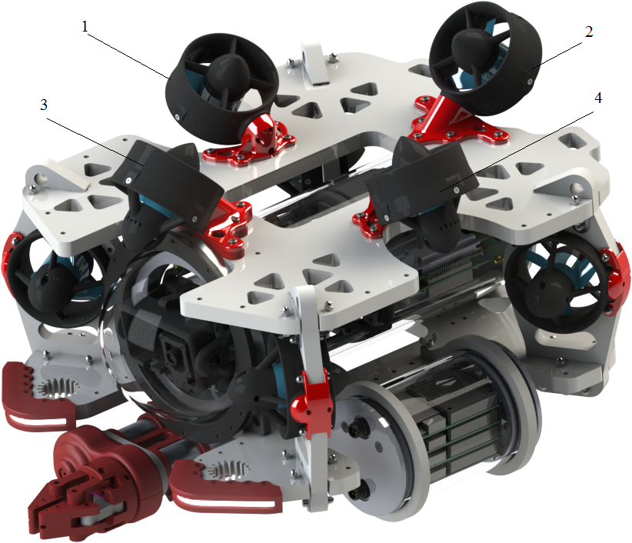

Z

Х

Рисунок 1 − Внешний вид ПА

Движители 1 – 4 расположены по векторной схеме. Четыре движителя, отвечающие за маршевое и лаговое движения, а также поворот по курсу, размещены в горизонтальной плоскости под углом в α = 45° к продольно-вертикальной плоскости ПА. Четыре вертикальных винтомоторных агрегата (ВМА) обеспечивают перемещение аппарата по глубине и его поворот по дифференту и крену. Таким образом, рассмотренная компоновка позволяет осуществлять управление ПА по всем шести степеням свободы.

Для достижения поставленных целей необходимо составить математическую модель ПА. В векторной форме уравнения движения аппарата могут быть представлены системой двух уравнений следующего вида [2]:

|  |  |  |
| --- | --- | --- |
| D:\Университет\7 семестр\НИРС\Поправь\syst.png |  | (1) |

где векторы количества движения тела и жидкости, вовлекаемой в движение, соответственно; - векторы моментов количества движения тела и жидкости относительно начала координат связанной системы соответственно; - вектор угловой скорости тела; - вектор скорости начала связанной системы координат; - главный вектор и главный момент относительно начала координат внешних сил, действующих на аппарат.

Уравнения движения АНПА в проекциях на связанные оси координат (см. рисунок 1), с учётом того, что плоскость Оху является плоскостью симметрии аппарата, и присоединённые массы и равны нулю, принимают вид:













где , , - присоединённые массы аппарата [3],

- проекции вектора на связанные оси, - проекции вектора на связанные оси, - осевые моменты инерции аппарата,

- центробежный момент инерции аппарата, - координаты центра тяжести аппарата.

Для дальнейшей проработки математической модели ПА примем следующие допущения:

1. Приоритетными контурами являются контуры марша и курса, в то время как контур глубины настроен на автоматическое поддержание заданного значения, лаговое движение не осуществляется;

2. Углы дифферента и крена пренебрежимо малы, скорости поворота ПА по дифференты и крену равны нулю ();

3. Осуществляем сепаратное управления контурами марша и курса, поэтому взаимовлиянием каналов можем пренебречь.

Будем рассматривать движение аппарата по маршу и поворот по курсу.

Таким образом, приведённая выше система уравнений примет вид:

|  |  |  |
| --- | --- | --- |
| D:\Университет\7 семестр\НИРС\Поправь\syst.png |  | (2) |

где , *Р* – суммарная тяга ДРК ПА, *R* – сила гидродинамического сопротивления,  - возмущающая сила.

Поскольку превалирующим движением в рамках выполнения миссий соревнований является движение по маршу, то в данной работе будем рассматривать движение по маршу в установившемся режиме, то  и . Таким образом, итоговая математическая модель движения аппарата может быть сведена к рассмотрению первого выражения системы 2. В дальнейшем требуется найти гидродинамическую силу сопротивления и рассчитать суммарную силу тяги ДРК АНПА.

# **2 Определение гидродинамической силы сопротивления**

С помощью пакета Solidworks Flow Simulation 2016 [5] исследуем гидродинамические характеристики упрощённой модели ПА (рисунок 2).

Параметры, указанные при создании проекта:

1. базовая ось – Х;
2. тип задачи – внешняя;
3. текучая среда – жидкость (вода);
4. тип течения – ламинарное и турбулентное.

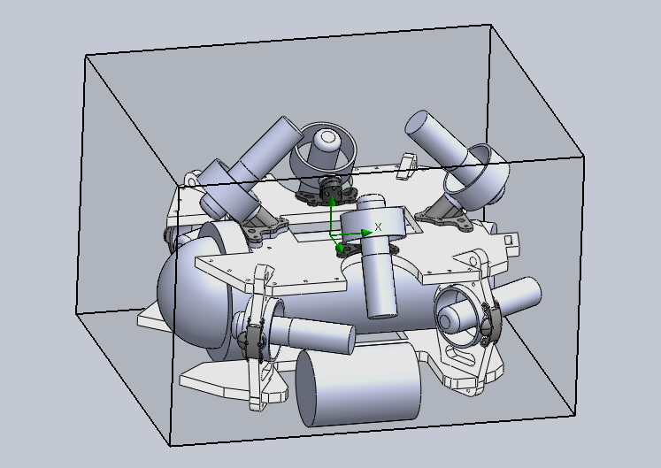.

Рисунок 2 − Расчётная область

В созданном проекте в разделе «Новое параметрическое исследование» в качестве параметра указываем значения скорости вдоль базовой оси Х в виде таблицы (рисунок 3).

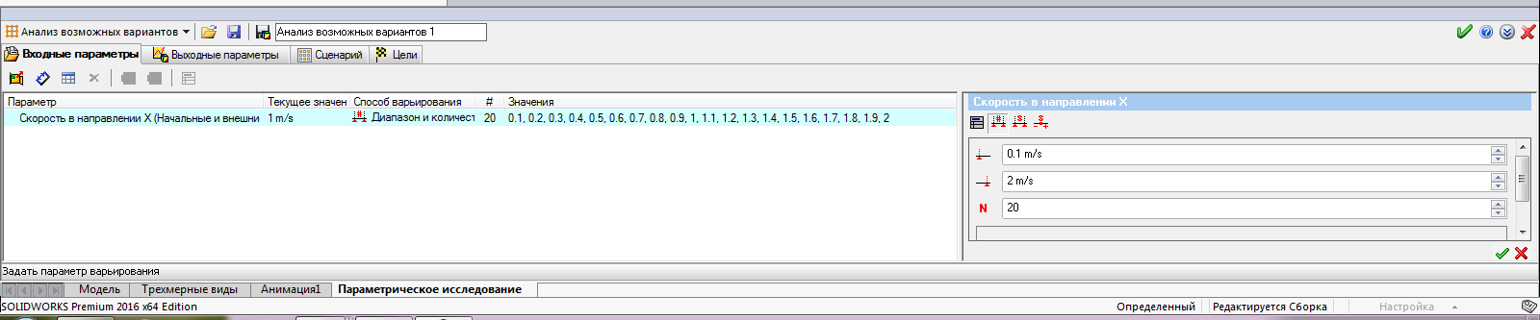

Рисунок 3 - Табличное задание параметра

В качестве выходного параметра указываем значение силы вдоль оси Х. Результаты расчёта представлены на рисунке 4.

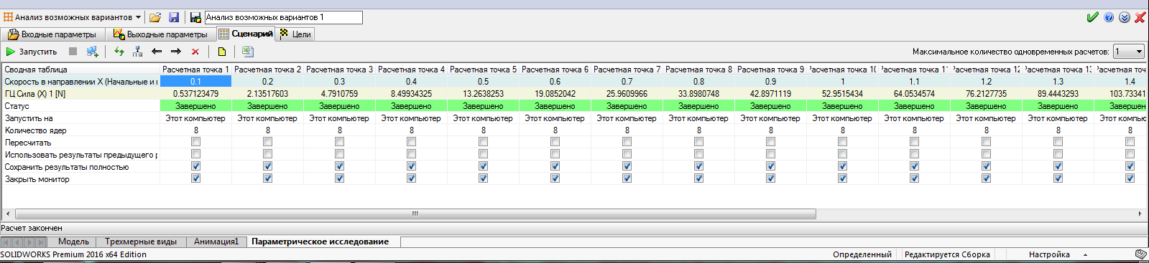

Рисунок 4 - Результаты параметрического исследования

Экспортируем данные в Excel и построим график (рисунок 5). По полученному в результате моделирования графику можем вывести аналитическую зависимость [6] силы сопротивления R от скорости набегающего потока Vx (рисунок 5).

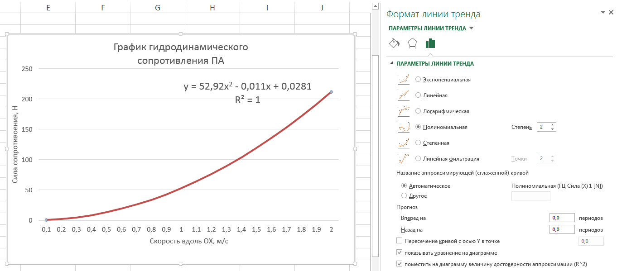

Рисунок 5 − Аналитическая зависимость силы гидродинамического сопротивления от скорости набегающего потока

Таким образом, выявленная зависимость имеет вид:

.

Проанализируем полученную зависимость. Последнее слагаемое говорит о наличии силы сопротивления в отсутствие скорости, что не является верным. Следовательно, его можно отнести к погрешности численного моделирования.

Определим вклад, вносимый вторым слагаемым, по сравнению с первым. Для этого определим разность двух выражений R1 и R2, где

|  |  |
| --- | --- |
|  | (3) |

.

Отметим, что коэффициент при *V2* имеет размерность [кг/м]. Построим график ошибки определения гидродинамического сопротивления Rx по упрощённой формуле R1 по сравнению с выражением для R2 (рис. 6).

Ошибка определяется как:

.

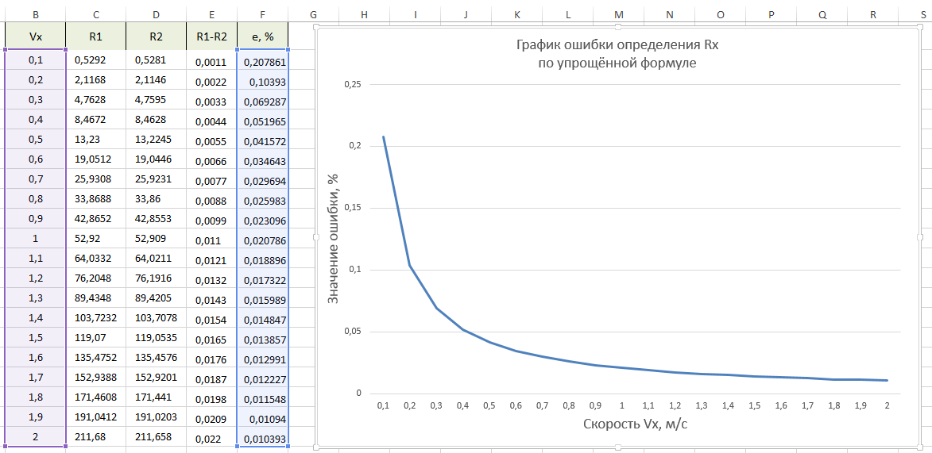

Рисунок 6 − График ошибки определения силы гидродинамического сопротивления в зависимости от скорости маршевого движения ПА

Из графика видно, что даже максимальное значение ошибки составляет меньше четверти процента, а значит, силу сопротивления вполне можно определять по формуле для R1 (1).

# **3 Характеристики ДРК**

К характеристикам движительно-рулевого комплекса ПА (ДРК) относятся характеристики непосредственно ВМА и схема их размещения.

В качестве средства передвижения ПА был выбран движитель BlueRobotics Т-200 [4]. Чертёж, дающий общее представление о выбранных движителях представлен на рисунке 7. Также на нём указаны габаритные и присоединительные размеры ВМА.

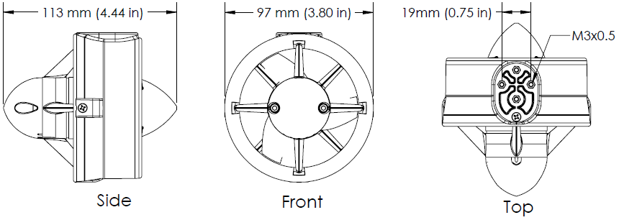

Рисунок 7 − Чертёж ВМА

Технические характеристики движителя приведены в таблице 1.

Таблица 1

Технические характеристики движителя BlueRobotics Т-200

|  |  |
| --- | --- |
| Производительность | |
| Макс. прямая тяга, U = 16 В | 5,1 кгс |
| Макс. обратная тяга, U = 16 В | 4,1 кгс |
| Макс. прямая тяга, U = 12 В | 3,55 кгс |
| Макс. обратная тяга, U = 12 В | 3,0 кгс |
| Минимальная тяга | 0,01 кгс |
| Скорость вращения | 300 – 3800 об/мин |
| Электрические параметры | |
| Рабочее напряжение | 6 – 20 В |
| Максимальный ток | 25 А |

Продолжение таблицы 1

|  |  |
| --- | --- |
| Максимальная мощность | 240 Вт |
| Физические параметры | |
| Диаметр | 100 мм |
| Диаметр винта | 76 мм |

Управление движителем происходит с помощью сигнала широтно-импульсной модуляции, подаваемого на драйвер бесколлекторного двигателя.

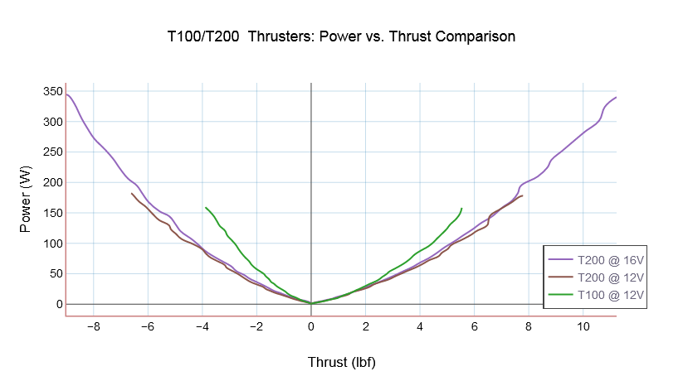

Рисунок 8 − Зависимость мощности, потребляемой ВМА, от тяги

Экспериментально измеренный упор одного движителя при напряжении питания Uпит = 12 В составляет 3,25 кгс. Он несколько меньше паспортной величины (см. рисунок 8), ввиду того что бесколлекторным двигателем управляет драйвер, разработанный командой УНМЦ «Гидронавтика». Следовательно, упор

.

Тяга же P1 движителя меньше величины его упора в следствие явления засасывания. Рассчитаем полезную тягу одного движителя:

|  |  |
| --- | --- |
| , | (4) |

где *t* – коэффициент засасывания. Поскольку корпус представляет собой открытую плохо обтекаемую раму, то влияние коэффициента засасывания можно не учитывать. Однако, как было указано в [7], стоит принять t = 0,1. Таким образом, t выступает в роли некоторого коэффициента запаса, учитывающего такие факторы как:

− погрешности численного моделирования;

− влияние скошенного потока и т.д.

Конфигурация части ДРК, отвечающей за движение по маршу, приведена на рисунке 9.

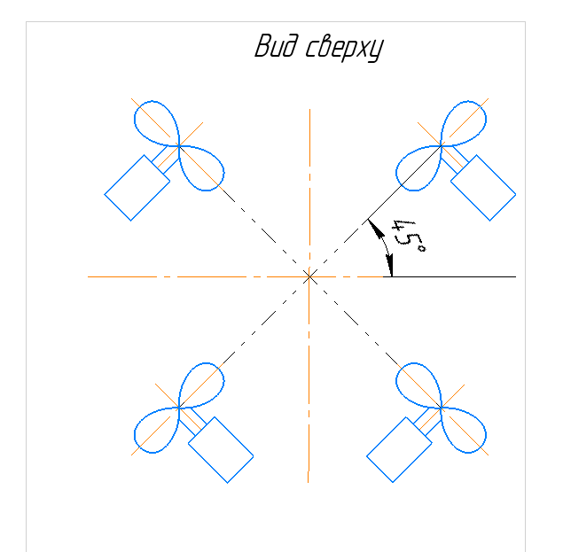

Рисунок 9 − Расположение движителей

В данном случае направление набегающего потока воды составляет угол 45о с осью движителя. Это вызывает деформацию гидродинамических характеристик движителя, и как результат этого − изменение упора движителя P0 , как по величине, так и по направлению − отклонение вектора

упора от оси движителя на некоторый угол θ (рисунок 10).

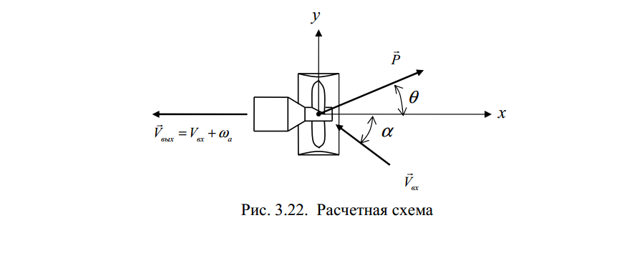

Рисунок 10 − Отклонение упора от оси движителя

Для векторных схем размещения ДРК желательным является проведение расчёта коэффициента загрузки по упору

,

где

Fp – площадь сечения винтомотора (см. таблицу 1);

Vвх – скорость натекания воды на движитель.



Тогда



Проекция упора на ось движителя:





Поперечная проекция на ось движителя:



Полный упор движителя в скошенном потоке:



Угол отклонения вектора упора от оси движителя



Суммарная продольная тяга всего ДРК находится по следующей зависимости:



Все приведённые выше выражения зависят от P0. В то время как упор одного движителя Р0 меняется в зависимости от скорости. Задача оказывается неразрешимой, поскольку в нашем распоряжении нет экспериментальной характеристики Р0 = f(Vx) или PДРК = f(Vx). В классической задаче [7, 11] поступают следующим образом: задают ряд требуемых скоростей и для каждой рассчитывают упор через шаговое отношение и коэффициент Кк, а также и все остальные параметры, формулы которых приведены выше. Однако в данном случае столь важный параметр, как шаг гребного винта, а, следовательно, и шаговое отношение, производителем не указан. Известно максимальное значение упора P0, измеренное экспериментально, и выражение для гидродинамической силы. Поэтому единственным выходом оказывается введение некоторого коэффициента запаса, как было показано в (4).

В дальнейшем будем пользоваться экспериментальными данными и зависимостями, полученными из них путём аппроксимации.

С учётом векторной схемы расположения винтомоторов тяга PE, создаваемая маршевыми движителями определяется выражением:

|  |  |
| --- | --- |
|  | (5) |

.

В соответствии с 1-м выражением системы (2) для нахождения установившейся максимальной теоретической скорости маршевого движения необходимо подставить выражение (5) в (3), тогда итоговая скорость .

Следовательно, диапазон скоростей для моделирования полностью покрыл все возможные скорости движения аппарата.

# **4 Анализ энергопотребления ПА**

## **4.1 Характеристики АКБ**

В качестве источника электропитания был выбран литий-полимерный аккумулятор XP28006EX [8] производителя DualSky (рисунок 11).

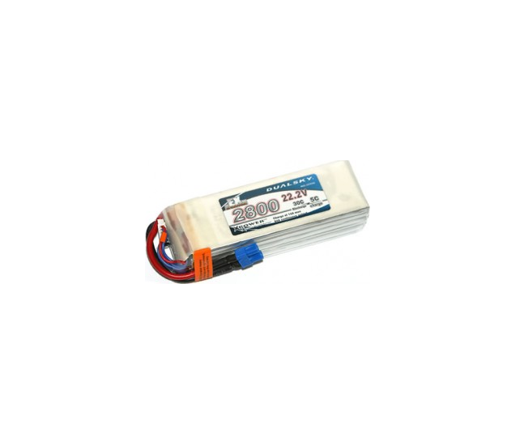

Рисунок 11 − Внешний вид выбранного аккумулятора

Технические характеристики аккумулятора приведены в таблице 2.

Таблица 2

Спецификация аккумулятора DualSky XP28006EX

|  |  |
| --- | --- |
| Ёмкость | 2800 мАч |
| Максимальный зарядный ток | 5 С |
| Макс. постоянный ток разряда | 30 С |
| Макс. пиковый ток разряда | 60 С |
| Напряжение номинальное | 22,2 В |
| Количество ячеек | 6 ячеек по 3,7 В |
| Максимальная постоянная выходная мощность | 1764 Вт |
| Габариты (Д х Ш х В), мм | 135 х 44 х 37 |

*Примечание: С – номинальная ёмкость аккумулятора*

АНПА оснащён шестью подобными аккумуляторами (АК1 – АК6), соединёнными между собой параллельно для увеличения общей ёмкости, и образующими аккумуляторную батарею (АКБ), состоящую из двух одинаковых блоков Б1 и Б2. Соединённые по параллельной схеме литий-полимерные аккумуляторы (АК1-АК6) находятся в одинаковом состоянии заряженности. Это создаёт возможность конструирования батарей различной электрической ёмкости и напряжения с применением параллельно-последовательного соединения [9]. Батареи размещаются в двух прочных корпусах, расположенных в нижней части ПА. Структура одного такого блока Б1 приведена на рисунке 12.

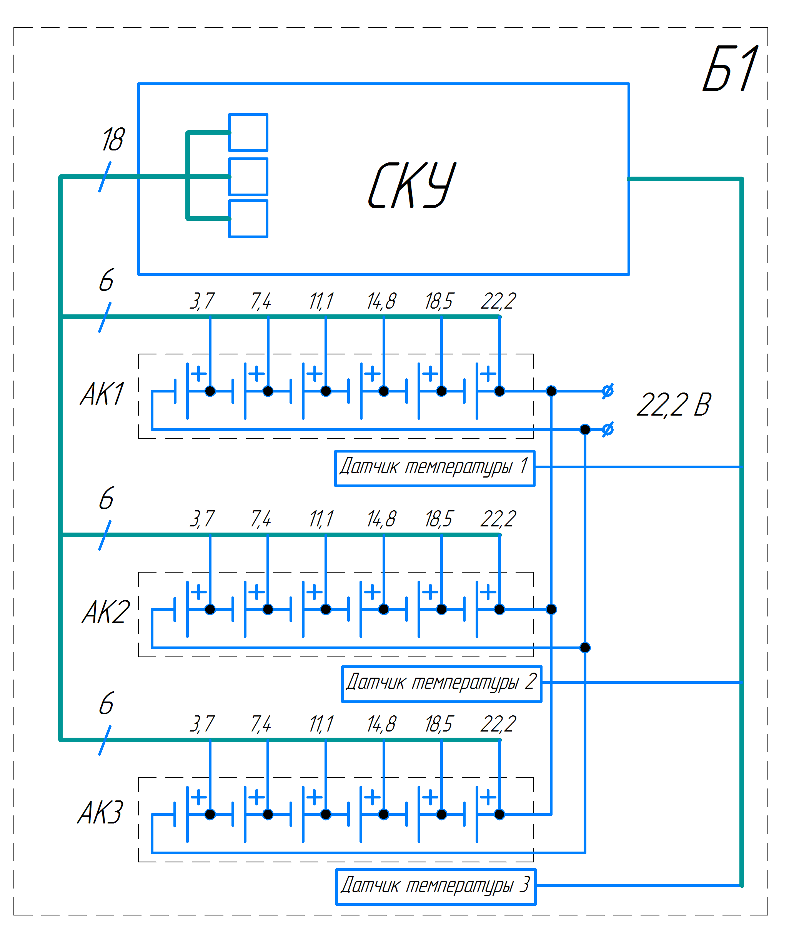

Рисунок 12 – Схема соединения аккумуляторов в прочном корпусе

В каждом прочном корпусе находится система контроля и управления (СКУ). Данное устройство обеспечивает:

- отслеживание заданных параметров аккумуляторов и аккумуляторных батарей (значений напряжений, токов и температур);

- передача главному вычислителю информации о значениях контролируемых параметров через интерфейс RS-485;

- выполнение функций, обеспечивающих оптимальные режимы заряда и разряда;

- аварийное отключение аккумуляторов АКБ от внешних цепей при превышении заданных параметров;

- возможность изменения пользователем установок контролируемых параметров.

Рассмотрим возможные причины изменения ёмкости АКБ:

1. Температура окружающей среды;

2. Количество циклов заряда-разряда;

3. Явление глубокого разряда.

Рассмотрим каждый из пунктов по отдельности.

1. Вода обладает хорошей теплопроводностью и теплоёмкостью, что позволяет достаточно легко организовать хорошее охлаждение всех электронных компонентов, включая АКБ. Наибольшая температура водной среды соответствует работе ПА вблизи поверхности в тропиках в полдень. При увеличении глубины рабочая температура оказывается близкой к нулю (см. рисунок 13).

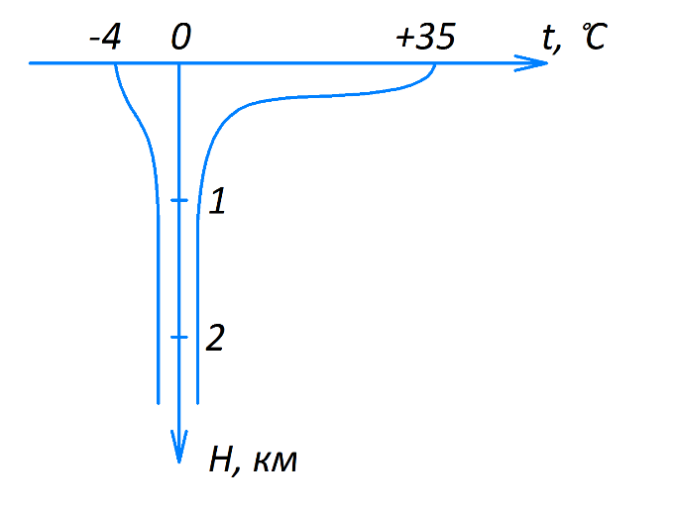

Рисунок 13 – Зависимость температура воды от глубины

По регламенту SAUVC соревнования будут проходить в крытом помещении в бассейне, где температура воды составит +20...+24 °С. Разрушительной для Li-Po ячеек является температура в 60 °С и выше. Количество теплоты, выделяемое аккумуляторами, по закону Джоуля-Ленца, зависит от тока, протекающего через них. Ток же зависит от режима движения ПА. Задачу контроля температуры АКБ возложим на систему управления АНПА, которая в случае достижения температуры в 55 °С начнёт ограничивать максимальную скорость аппарата. Один из вариантов конструкции, позволяющей решить проблему отвода тепла, показан на рисунке 14. Полукруглые элементы – это алюминиевые радиаторы, которые передают тепло аккумуляторов прочному корпусу. А тот, в свою очередь, рассеивает его при взаимодействии с окружающей средой.

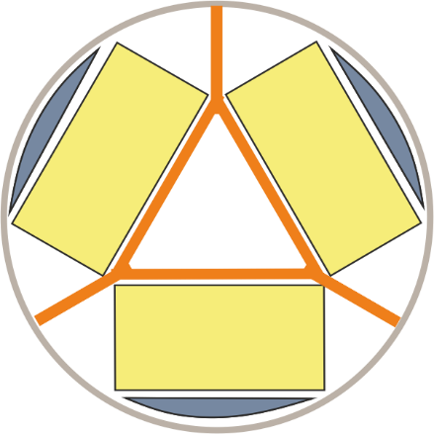

Рисунок 14 – Размещение аккумуляторов в прочном корпусе

2. На рисунке 15 приведены сведения о связи глубины разряда с примерным количеством циклов заряда-разряда.

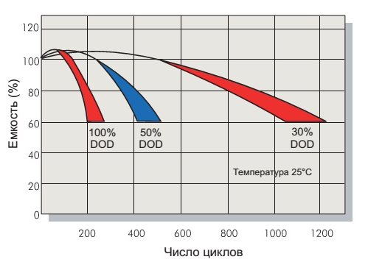

Рисунок 15 – Связь глубины разряда с количеством зарядно-разрядных циклов

*Примечание*: DOD – depth of discharge (глубина разряда).

Как видим, даже при самом жёстком режиме эксплуатации АКБ, двухста циклов вполне хватит для отладки системы управления АНПА, проведения испытаний и участия в самих состязаниях.

3. Как известно, литий-ионные и литий-полимерные аккумуляторы нельзя подвергать глубокому разряду. В противном случае устройство начинает терять свою ёмкость.

За напряжениями на ячейках следит СКУ, которая, в случае достижения порогового напряжения в 3 В хотя бы на одной из ячеек, отключит данный аккумулятор. Остальные же аккумуляторы в составе АКБ продолжат свою работу.

Заметим, что оставшийся заряд можно определить в любой момент времени по напряжению на клеммах батареи. Общий вид токоразрядных характеристик по времени и по истраченной ёмкости представлен на рисунках 16 и 17.

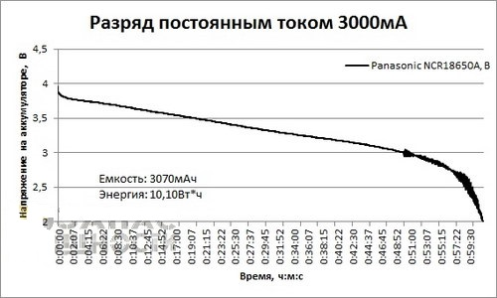

Рисунок 16 – График изменения напряжения аккумулятора в процессе разряда

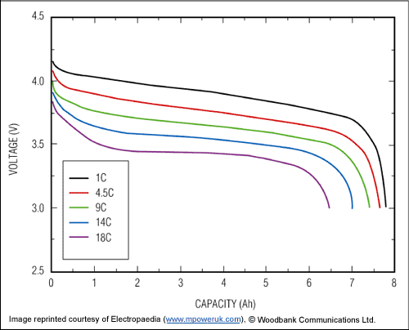

Рисунок 17 – Изменение напряжения аккумулятора в зависимости от ёмкости, отданной в нагрузку

Следовательно, при данных условиях эксплуатации ёмкость аккумулятора можно считать постоянной и равной номинальной ёмкости, указанной в табл. 2.

## **4.2 Потребление движителя**

Экспериментально определено, что один движитель потребляет 20 А при напряжении 12 В, развивая при этом максимальный упор в 3,25 кгс. Тогда потребляемая мощность P составит 240 Вт.

Учтём тот факт, что одновременно могут работать не более 6 ВМА:



Однако большую часть времени работает лишь 4 ВМА, и требуемая мощность составит



## **4.3 Потребление электроники**

Драйвер ВМА потребляет 0,1 А (экспериментально), напряжение питания драйвера равняется 12 В, тогда мощность



В качестве главного бортового вычислителя используется одноплатный компьютер NVidia Jetson TX2 [10]. Потребление **Jetson:**



Главный корпус содержит в себе материнскую плату с посадочным местом под Jetson и USB-расширитель:



Корпуса АКБ включают в себя модуль контроля и управления АКБ:



Потребление дополнительных устройств:

Камера потребляет 0,15 А при 5 В, P=0,15*5=0,75Вт, количество камер 3, потребляемая мощность:



Модуль сброса маркеров – 48 Вт



Таким образом, потребление всех систем кроме ДРК составляет 77,05 Вт

(8% от среднего потребления ДРК).



Суммарное потребление в среднем: 1037 Вт.

Суммарное потребление в пике: 1517 Вт.

## **4.4 Оценка тока, протекающего через АКБ**

Значения тока, протекающего через АКБ, получены расчётным путём исходя из суммарной потребляемой мощности (в пике и средней). Разрядную характеристику при этом не учитываем. По данным таблицы 3, ток, протекающий через аккумулятор не превышает максимально допустимое значение в 84 А во всех случаях.

Таблица 3

Значение тока, протекающего через АКБ при различных напряжениях

|  |  |  |  |
| --- | --- | --- | --- |
| Мощность, Вт | 18 В (АКБ разряжен) | 22,2 В (номинальный заряд АКБ) | 25 В (АКБ заряжен) |
| 1037 | 57,6 А | 46,7 А | 41,5 А |
| 1517 | 84,3 А | 68,3 А | 60,7 А |

# **5 Оценка времени автономной работы ПА**

Ёмкость одного аккумулятора составляет 2800 мАч, АКБ содержит 6 аккумуляторов, ожидаемая ёмкость

.



Средняя мощность составляет 1037 Вт при напряжении АКБ 22,2 В, а средний протекающий ток равен 46,7 А. Среднее расчётное время работы

|  |  |
| --- | --- |
|  | (6) |

Стоит заметить, что данный расчёт проведён для максимального упора движителя в 3,25 кгс. Уменьшив тягу движителя, снизим скорость маршевого движения ПА, и соответственно, увеличим время автономной работы.

Для нахождения зависимости времени работы АНПА от его скорости необходимо воспользоваться экспериментальными данными. На рисунке 18 приведена зависимость (точки на графике) потребляемого тока от упора, создаваемого одним движителем. Действуя также, как и в случае анализа гидродинамики ПА, получим аналитическую зависимость P1 = f(I), соответствующую положительному упору.

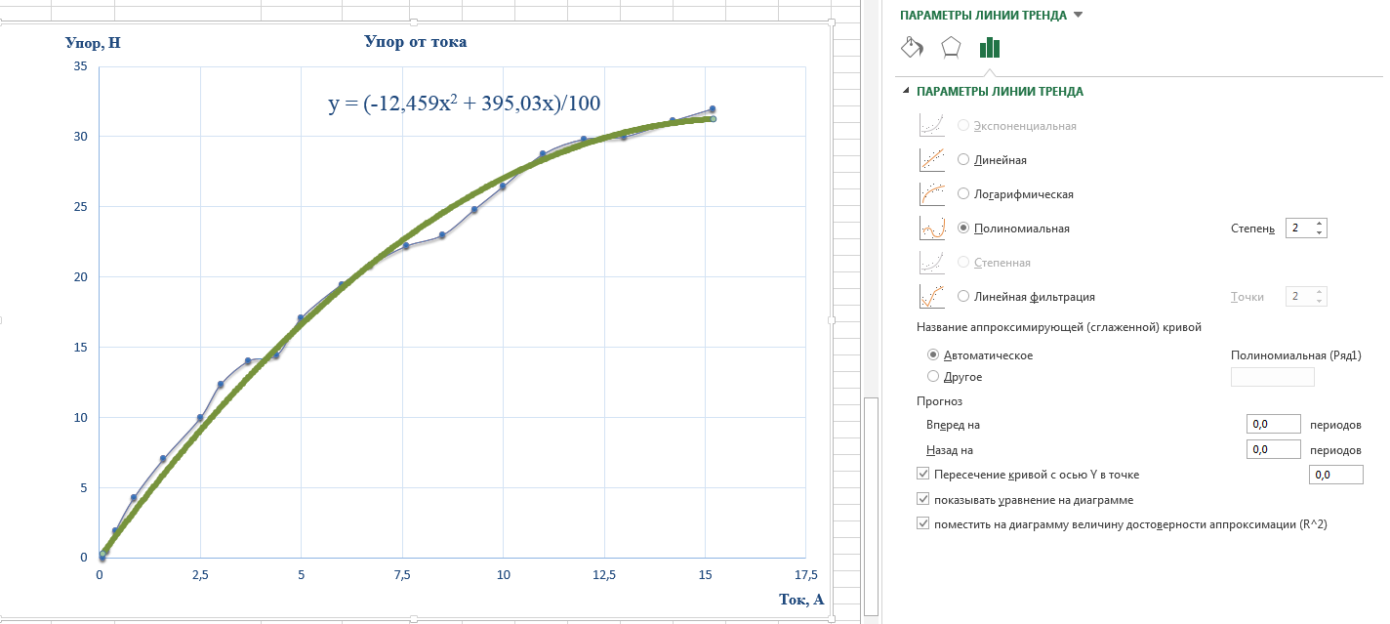

Рисунок 18 − Зависимость упора ВМА от потребляемого тока

Характеристика аппроксимируется выражением



Далее рассчитаем тягу ДРК в зависимости от потребляемого тока с учётом (2). При этом требуемый ток естественным образом увеличивается в 4 раза.

В установившемся режиме, в соответствии с формулами (1) и (3) , следовательно,

|  |  |
| --- | --- |
|  | (7) |

Как было показано ранее, , где С = const = 16,8 Ач. Разрешим уравнение (7) относительно тока и подставим его в формулу для времени автономной работы АНПА (6):







ЗависимостьI = f(Vx)приведена на рисунке 19.

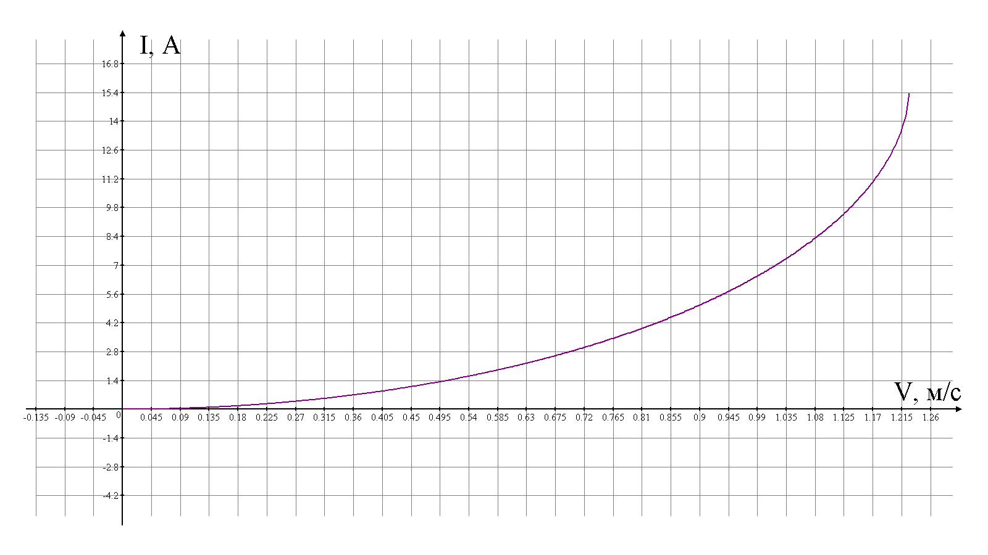

Рисунок 19 − Зависимость потребляемого тока АКБ от скорости ПА

Время автономной работы может быть рассчитано следующим образом:

|  |  |
| --- | --- |
|  | (8) |

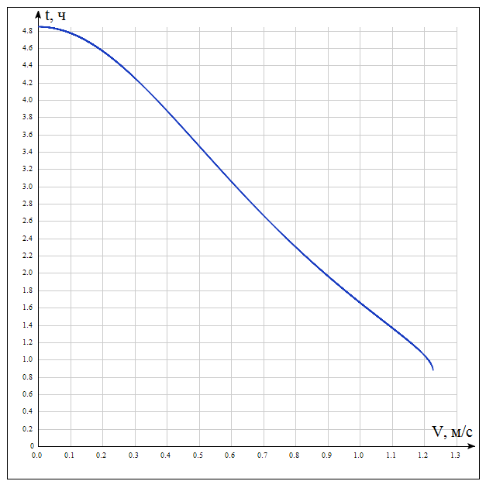

Рисунок 20 − Зависимость времени автономной работы

от скорости движения ПА

Для получения практического результата необходима зависимость для дальности хода ПА. Дальность хода представляет собой произведение скорости ПА на его время автономной работы (8). Множитель 3,6 перед скоростью служит для перевода м/с в км/ч.

.

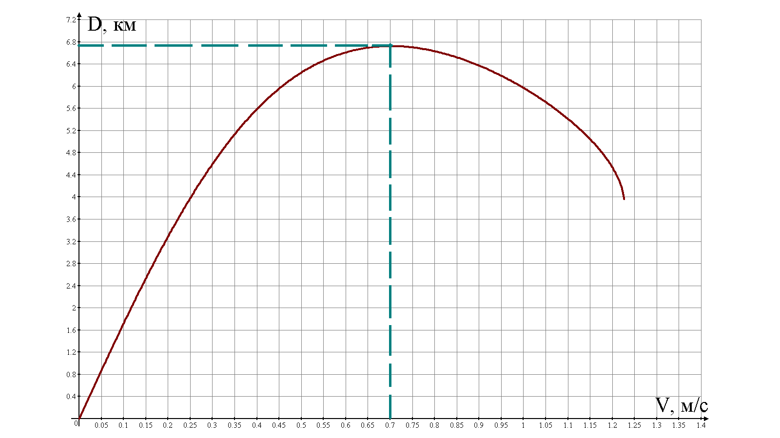

Рисунок 21 − Зависимость дальности хода

от скорости движения ПА

На графике (см. рисунок 21) имеется экстремум со значением *Vx = 0,7  м/с.* Это и есть скорость экономного хода.

Подставив полученное значение в формулу для определения времени (6), получим величину максимального времени автономной работы:



tmax = 2 часа 40 мин

Полученная величина превышает время, рассчитанное для максимальной скорости маршевого хода в раза.

# **Заключение**

В результате проведённого исследования были определены гидродинамические характеристики АНПА «Кусто II» и выведена аналитическая зависимость силы гидродинамического сопротивления маршевому движению в зависимости от скорости аппарата. Данная зависимость имеет квадратичный вид, составляющая зависимости от линейной скорости, не вносит существенного вклада в суммарную характеристику.

В соответствии с применяемыми на АНПА электронными блоками, вычислительными устройствами и исполнительными органами было рассчитаны энергетические характеристики аппарата. В соответствии с данными по энергопотреблению всех подсистем аппарата были выведены аналитические зависимости для определения скорости АНПА, времени его работы и дальности. Показано, что движение на максимальной скорости не обеспечивает максимальную продолжительность работы АНПА. В связи с этим была выведена скорость экономного хода, которая позволяет обеспечить наибольшую дальность движения и максимальное время работы.

Полученные результаты научно-исследовательской работы в дальнейшем могут быть применены как рекомендации для организации движения реального АНПА «Кусто II» в рамках участия в международных соревнованиях SAUVC 2019.

# **Список использованных источников**

1. Официальный сайт соревнований SAUVC [Электронный ресурс]. – Режим доступа: <https://sauvc.org/> (дата обращения: 20.10.2018, 12:00)
2. Виноградов Н.И., Гутман М.Л. Привязные подводные системы. Прикладные задачи статики и динамики. – СПб.: С.-Петерб. ун-та, 2000. - 324 с.
3. Пантов Е.Н., Махин Н.Н. Основы теории движения подводных аппаратов. - Л., «Судостроение», 1973. - 216 с.
4. Официальный сайт компании BlueRobotics [Электронный ресурс]. – Режим доступа: <http://docs.bluerobotics.com/thrusters/t200/#3d-model> (дата обращения: 26.10.2018, 12:00)
5. Определение гидродинамического сопротивления в пакете Solidworks Flow Simulation [Электронный ресурс]. – Режим доступа: <http://www.webpages.uidaho.edu/mindworks/Adv%20Solidworks/CFD/Drag%20coefficient%20of%20sphere%20-%20Final.pdf>

(дата обращения: 26.10.2018, 12:00)

1. Построение линии трендов в Excel [Электронный ресурс]. –

<https://exceltable.com/grafiki/liniya-trenda-v-excel> (дата обращения: 26.10.2018, 12:00)

1. Вельтищев В.В. Движительные комплексы подводных аппаратов.
2. Официальный сайт компании DualSky [Электронный ресурс]. –<http://www.dualsky.com/Xpower_LiPos/Xpower_EX.shtml>

(дата обращения: 26.10.2018, 12:00)

1. Быстров Ю.А., Кудрявцев Н.А. и др. Разработка литий-ионных аккумуляторов и батарей с высокими удельными характеристиками для применения в морских объектах специального назначения. - Подводные исследования и робототехника, 2007. - №2. С.34 – 37.
2. Официальный сайт компании NVidia

<https://www.nvidia.ru/object/NVIDIA-Jetson-TX2-blog-ru.html>

(дата обращения: 10.11.2018, 12:00)

1. Вельтищев В.В. Анализ влияния скошенного потока на рабочие характеристики движителей необитаемых подводных аппаратов // В сборнике: Вестник МГТУ им. Н.Э. Баумана. Сер. «Машиностроение». 2010. – С. 97 - 106